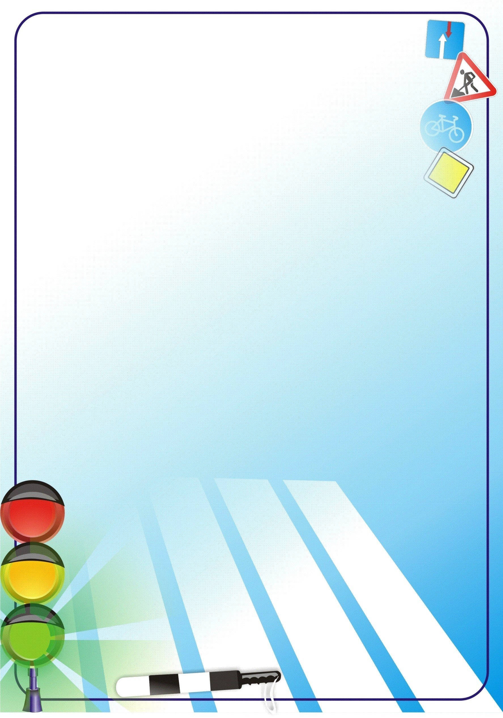
Приложение 3
Слова песни вокальной группы
(переделанная из популярной песни
«Как Федерико Феллини»)
Мы давно в ЮИДе на сцене,
Этот опыт просто бесценен,
Мы поём про сильные чувства –
ПДД это тоже искусство.

Ой вай, война, учим правила, ага!
Ой вай, война, знаем все их на ура!
Красный свет горит,
Пешеход стоит,
«Будь осторожен!» - говорим,
Ну-ка, Лера, повтори!
(Да)

Мы такие одни
Уникальные!
Нужно жизнь беречь,
Всё в ней вероятно.
«Будь осторожен!» - говорим,
Ну-ка, Лера, повтори!
Мы в ЮИДе
Раз, два, три!

Мы давно в ЮИДе на сцене,
Этот опыт просто бесценен,
Мы поём про сильные чувства –
ПДД это тоже искусство.

